附件：

鄂尔多斯市住房和城乡建设局关于转发内蒙古自治区住房和城乡建设厅关于做好自治区评标评审专家入库初审工作的函

各旗区住建局，市高新技术园区、空港物流园区住建局，各相关单位：

　　现将《内蒙古自治区住房和城乡建设厅关于做好自治区评标评审专家入库初审工作的函》转发给你们，并提出以下要求：

　　一、各旗区、园区住建部门和各有关单位要按照自治区住建厅申报评标专家专业要求和申报条件，积极组织本地区、本单位符合条件的专家登录内蒙古自治区公共资源交易中心门户网站（网址：http://ggzyjy.nmg.gov.cn），点击进入内蒙古自治区综合评标专家网上申报系统或下载专家管理移动APP进行入库申报。

　　二、每个专家申报的评审专业不得超过3个，且必须在高级职称专业或者国家注册资格专业范围内，如以注册监理工程师资格申请的，申请范围限制在监理类专业内。纸质版报名表与系统申请的专业必须一致。

　　三、高级职称须为人社部门认可的职称证书（2019年以后取得的职称证书均需通过职称查询平台核验）。

　　四、专家应遵守回避制度，根据《评标委员会和评标方法暂行规定》第十二条等法律法规的规定，主动填写回避单位（过去三年内的工作单位均应填写）。

　　4.专家对所填报的信息真实性负责，如提供虚假信息造成后果由专家自行承担，相关失信行为将由信用中国（内蒙古）和内蒙古自治区公共资源交易网等网站向社会公开。

联 系 人：冯海玥

联系电话：0477-8580316

附件：[内蒙古自治区住房和城乡建设厅关于做好自治区评标评审专家入库初审工作的函](http://zjj.ordos.gov.cn/tzgg_123503/202112/W020211210596229105321.pdf)

　　鄂尔多斯市住房和城乡建设局

2021年12月3日

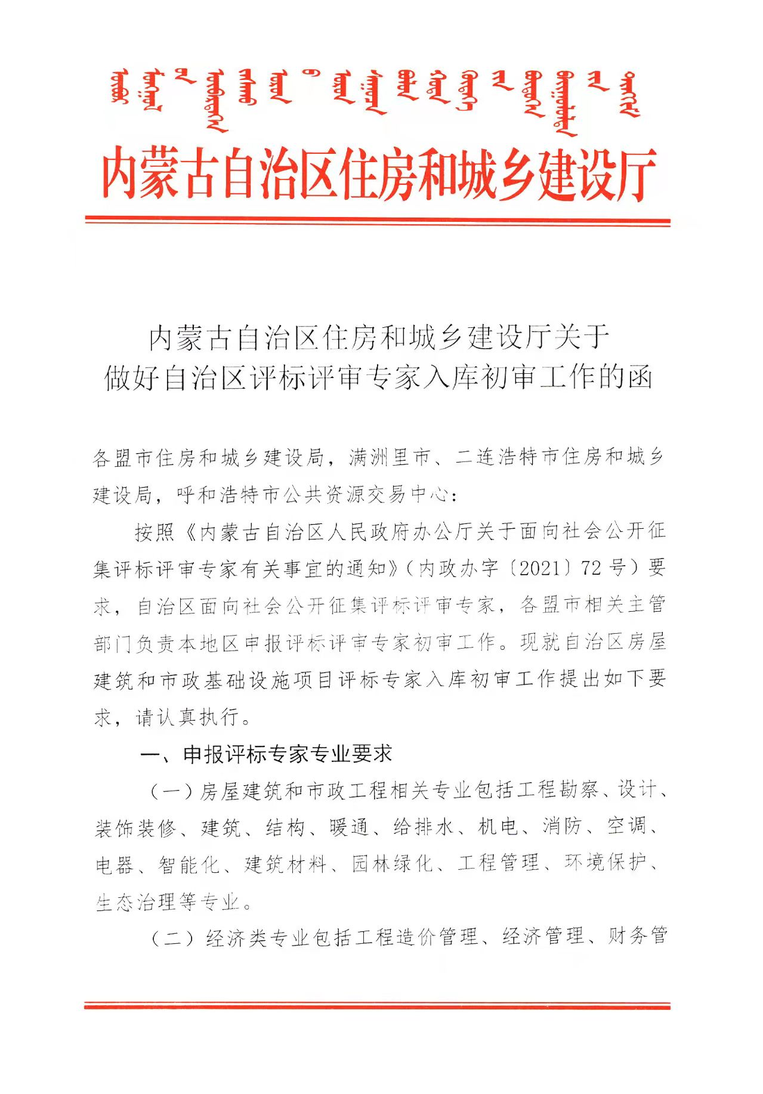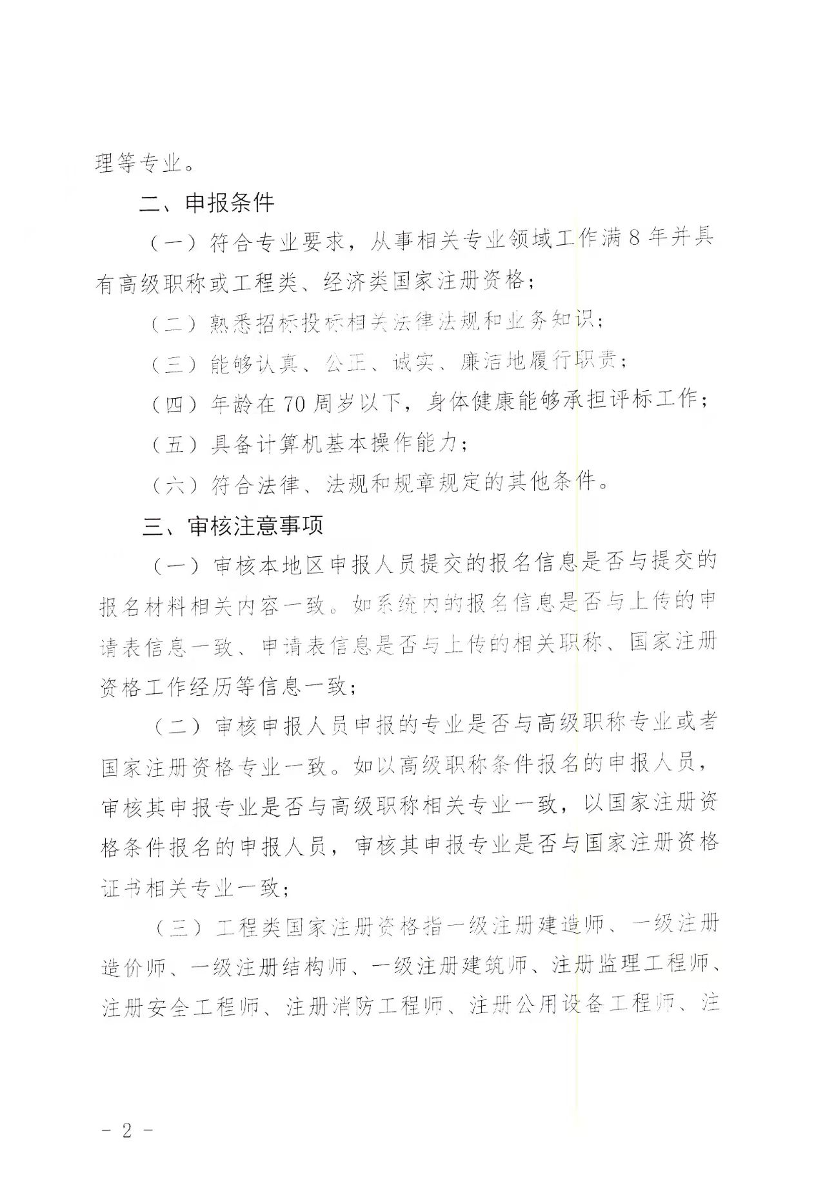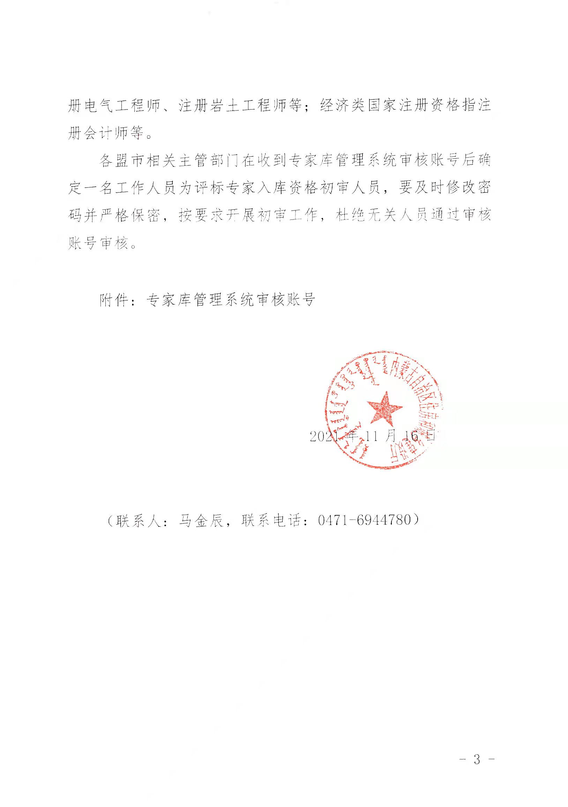

附件：